4.1. Социальная сфера (учреждения, обеспеченность)

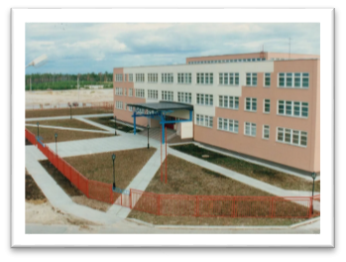**Образование:**

-1 учебное заведение профессионального образования

-7 общеобразовательных организаций

-6 дошкольных образовательных организаций

-1 частное образовательное учреждение дополнительного профессионального образования

- 1 частное образовательное учреждение дополнительного образования

- 2 частных детских сада.

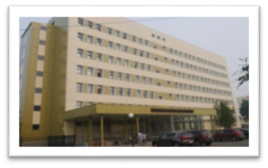**Здравоохранение:**

-1 бюджетное учреждение Ханты- Мансийского автономного округа – Югры «Когалымская городская больница»

**Физическая культура**:

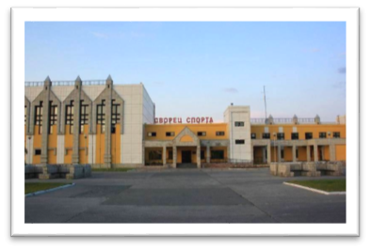

- 60 спортивных залов

- 1 лыжная база с лыжероллерной трассой

- 5 плавательных бассейнов

- 1 крытый объект с искусственным льдом

- 55 плоскостных спортивных сооружений, из них: 1 футбольное поле

- 2 стрелковых тира

- 29 помещений спортивного назначения

- 6 объектов городской и рекреационной инфраструктуры, приспособленные для занятий физической культурой и спортом

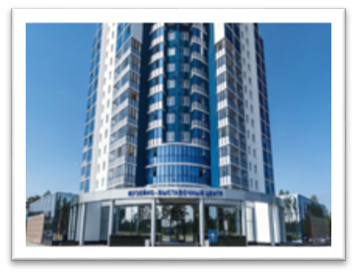**Культура:**

-1 учреждение, осуществляющее библиотечное обслуживание населения

- 1 учреждение, осуществляющее музейное обслуживание население

- 1 учреждение культурно-досугового типа

- 1 учреждение, осуществляющее дополнительное образование

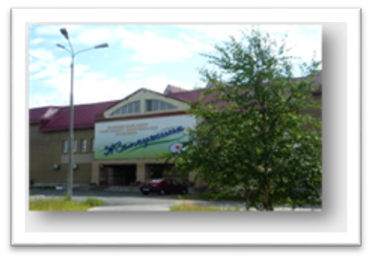

**Социальная защита:**

- 1 управление социальной защиты населения

Обеспеченность объектами социальной сферы

|  |  |  |
| --- | --- | --- |
| **Наименование** | **Фактическая мощность** | **Обеспеченность в % к нормативу** |
| **Образование** | | |
| Обеспеченность местами в дневных общеобразовательных организациях (мест) | 5 948 | 60,0 |
| Обеспеченность местами в дошкольных  образовательных организациях (мест) | 4 536 | 100,0 |
| **Здравоохранение** | | |
| Укомплектованность медицинским персоналом (человек) | 1 446,75 | 92,0 |
| Обеспеченность амбулаторно –  поликлиническими учреждениями  (посещений в смену на 10 000 человек) | 1 598 | 99,9 |
| **Культура** | | |
| Обеспеченность населения услугами  общедоступных библиотек:  - библиотеки (учреждения)  - отделы внестационарного обслуживания  (библиотечные пункты) | 3  12 | 62,1 |
| Обеспеченность клубными учреждениями  (учреждения) | 3 | 100 |
| Обеспеченность услугами музеев  (учреждения) | 2 | 100 |
| Обеспеченность театрами | | |
| **Физическая культура и спорт** |  |  |
| Обеспеченность плоскостными  сооружениями (кв. м на 1 тыс. человек) | 43 031 кв. м. | 34,5 |
| Обеспеченность спортивными залами (кв. м  на 1 тыс. человек) | 22 977 кв. м. | 102,6 |